尖山國民小學100學年度生命教育宣導活動實施成果報告
一、實施概況
1.本校利用講座、影片欣賞與探討方式促進學生心理健康。
2.整合相關議題（春暉專案、校園安全…），強化宣導成效。
4.營造學習情境，發揮境教功能。
5.結合警政、衛生及醫療單位，協助實施宣導活動。

二、各項活動內容

1.教師晨會及學生朝會宣導活動

2.全校共讀時間進行繪本教學

3.生命教育相關議題融入課程教學及學藝競賽活動

5.暑期青春專案影片欣賞
三、實施成效
1.學生透過體驗活動、融入課程教學，細細體會生命價值。
2.大部分學生都能懂得感恩惜福、敬人愛物。

四、檢討與建議
1.本校持續進行生命教育宣導活動，但學童的學習成效卻難以評估。
2.建議老師上網搜尋或自行設計生命教育相關問卷。
3.未來教務、訓導、輔導及保健人員建立更密切的合作關係，共同提升宣導活動成效。

尖山國小生命教育體驗學習活動說明
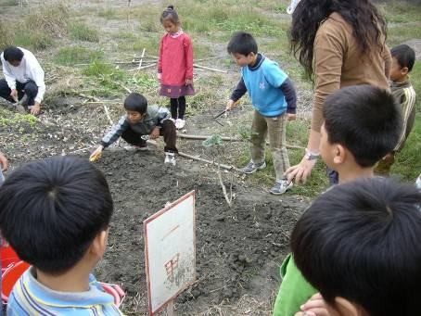
度各班級認養有機菜園
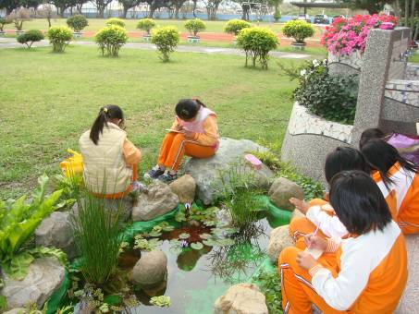
生態池觀察活動

尖山國小生命教育體驗學習活動說明
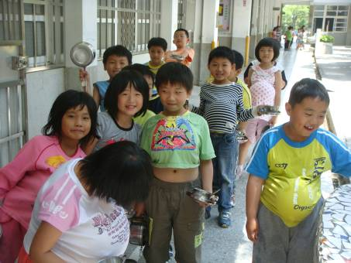
氣球寶寶活動體驗母親懷孕辛苦
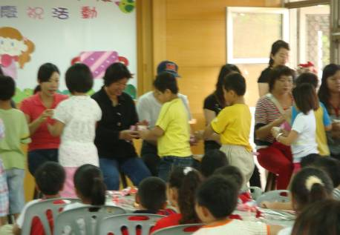
母親節感恩活動

尖山國小生命教育體驗學習活動說明
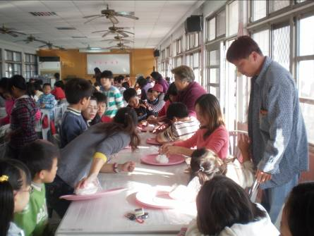
歲末冬至搓湯圓感恩活動
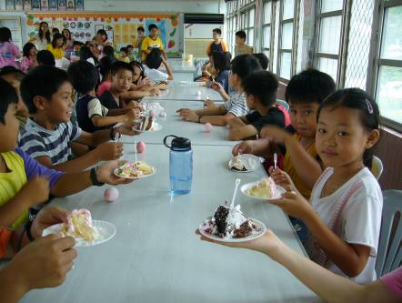
親子慶生活動

尖山國小生命教育體驗學習活動說明
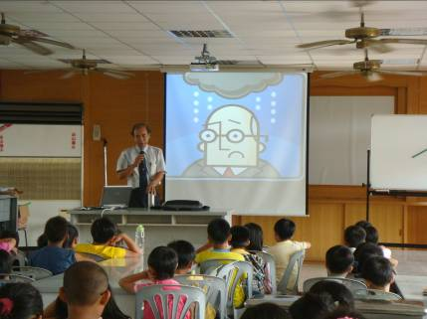
生命線協會蒞臨本校進行宣導
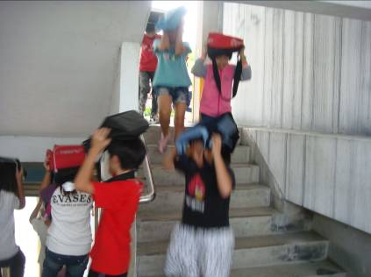
緊急避難情境體驗活動

